Komentarz walutowy dla par USDPLN, EURPLN i GBPPLN - 10.03.2017
Czwartek był kolejnym dniem, kiedy kurs dolara znajdował się w konsolidacji pomiędzy 4,07 - 4,0950. Górne ograniczenie kanału pierwszy raz zostało przetestowane 21 lutego i od tego czasu popyt nie ma siły, by pokonać granicę 4,10.

USDPLN
Czwartek był kolejnym dniem, kiedy kurs dolara znajdował się w konsolidacji pomiędzy 4,07 - 4,0950. Górne ograniczenie kanału pierwszy raz zostało przetestowane 21 lutego i od tego czasu popyt nie ma siły, by pokonać granicę 4,10. W piątek poznamy rządowy raport z rynku pracy tzw. peyrolls. Należy oczekiwać danych lepszych od konsensusu, co powinno umocnić dolara na szerokim rynku. W przypadku wzrostów cena ma szanse przetestować poziom 4,16, natomiast w przypadku gorszych danych z gospodarki amerykańskiej dojdzie do dużego rozczarowania i korekta może być dużo mocniejsza, wybijając dolne ograniczenie horyzontalnego kanału trendowego z celem nawet w okolicach 4,00 złotych.

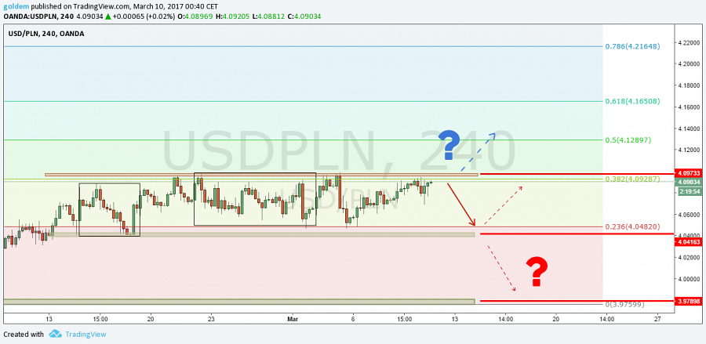
źródło: opracowanie własne ergokantor.pl

EURPLN
Bardzo ciekawa sytuacja jest na parze EURPLN. Cena przetestowała poziom 4,3250 i obecnie rynek powinien obrać kierunek. W przypadku wzrostów możliwe są 2 scenariusze. W pierwszym cena po dotarciu do 4,3370 tj. lokalnego szczytu wyrysowanego przez głowę formacji RGR, odbije i wróci do horyzontalnego kanału trendowego. W drugim cena może wybić ten poziom i rysować nowe szczyty. W przypadku spadków pierwszym wsparciem jest poziom 4,29.

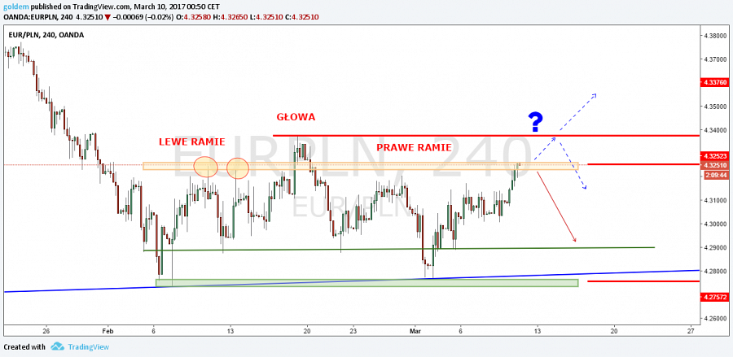
źródło: opracowanie własne ergokantor.pl

GBPPLN
Sytuacja na funcie od kilku dni się nie zmienia. Rynek kilkukrotnie testował poziom 4,9560, jednak za każdym razem uaktywniał się popyt. Naszym zdaniem należy spodziewać się dalszej deprecjacji funta. Cena przy kolejnym teście poziomu 4,9560 powinna go wyłamać i docelowo dojść do 4,9190 księgując formację 1 do 1.

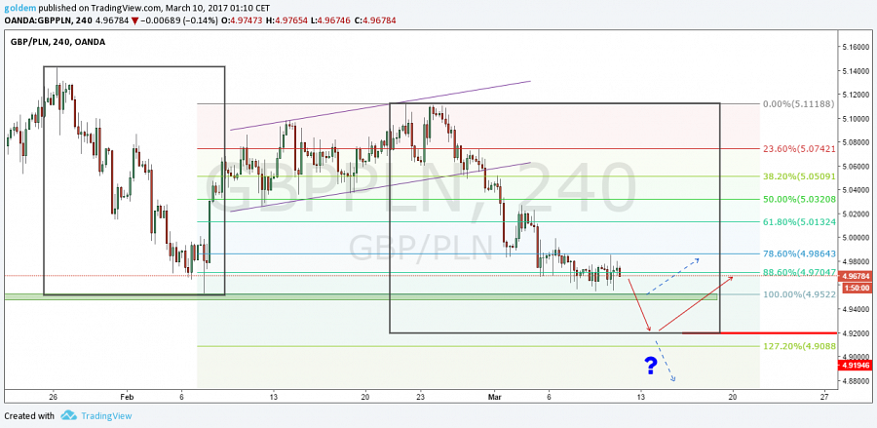
źródło: opracowanie własne ergokantor.pl

10.03.2017, godz. 7:00

Powyższy komentarz walutowy nie jest rekomendacją w rozumieniu Rozporządzenia Ministra Finansów z 19 października 2005 roku. Komentarz został sporządzony w celach informacyjnych i nie powinien stanowić podstawy do podejmowania decyzji inwestycyjnych. Goldem Sp. z o.o., właściciel marki ergokantor.pl i autor komentarza nie ponoszą odpowiedzialności za decyzje inwestycyjne podjęte na podstawie informacji zawartych w niniejszym komentarzu.

